หน่วยการเรียนรู้ที่ 3

พระไตรปิฎกและหลักธรรมทางพระพุทธศาสนา

แผนการจัดการเรียนรู้ที่ 12 โอวาท 3 : การทำจิตใจให้บริสุทธิ์

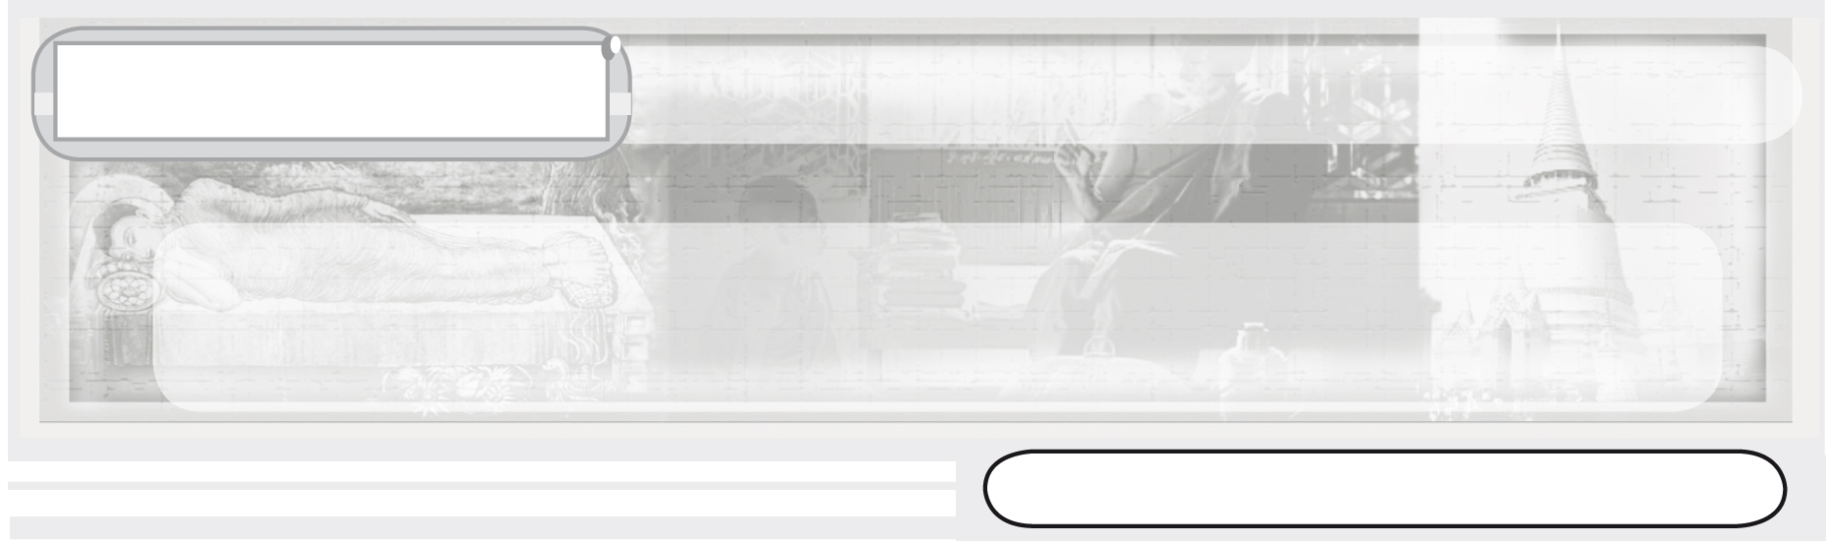
ชั้นประถมศึกษาปีที่ 3 เวลา 1 ชั่วโมง

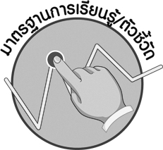
มาตรฐานการเรียนรู้/ตัวชี้วัด

มาตรฐานการเรียนรู้
ส 1.1 รู้และเข้าใจประวัติ ความสำคัญ ศาสดา หลักธรรมของพระพุทธศาสนาหรือศาสนาที่ตน
นับถือและศาสนาอื่น มีศรัทธาที่ถูกต้อง ยึดมั่น และปฏิบัติตามหลักธรรมเพื่ออยู่ร่วมกันอย่างสันติสุข
ตัวชี้วัด
ส 1.1 ป.3/5 แสดงความเคารพพระรัตนตรัยและปฏิบัติตามหลักธรรมโอวาท 3 ในพระพุทธศาสนา หรือหลักธรรมของศาสนาที่ตนนับถือตามที่กำหนด

จุดประสงค์การเรียนรู้สู่ตัวชี้วัด

1. อธิบายหลักธรรมโอวาท 3 การทำจิตใจให้บริสุทธิ์ (K)
2. ฝึกการปฏิบัติวิธีการชำระจิตใจให้บริสุทธิ์ (P)
3. เห็นคุณค่าและประโยชน์จากการปฏิบัติตนตามหลักธรรมโอวาท 3 (A)



สาระสำคัญ

หลักธรรมโอวาท 3 การทำจิตใจให้บริสุทธิ์ เป็นหลักธรรมที่สอนให้พัฒนาจิตใจให้ปราศจากสิ่งเศร้าหมองที่ครอบงำจิตใจ


สาระการเรียนรู้

การทำจิตใจให้บริสุทธิ์

คุณลักษณะอันพึงประสงค์
ใฝ่เรียนรู้
ตัวชี้วัดที่ 6.1 ตั้งใจ เพียรพยายามในการเรียนและเข้าร่วมกิจกรรมการเรียนรู้

สมรรถนะสำคัญของผู้เรียน
ความสามารถในการสื่อสาร


ชิ้นงานหรือภาระงาน (หลักฐาน ร่องรอยแสดงความรู้)
•
แผนภาพประโยชน์การทำจิตใจให้บริสุทธิ์

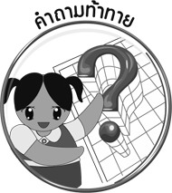
คำถามท้าทาย
•
นักเรียนมีวิธีทำจิตใจของตนให้บริสุทธิ์ในการใช้ชีวิตประจำวันอย่างไร

การจัดกิจกรรมการเรียนรู้

1. ครูนำภาพการนั่งสมาธิ การสวดมนต์ การปลูกต้นไม้ การอ่านหนังสือธรรมะ มาติดที่บนกระดาน ให้นักเรียนร่วมกันศึกษาและให้นักเรียนร่วมกันแสดงความคิดเห็น โดยใช้คำถาม ดังนี้
• การปฏิบัติของบุคคลในภาพ มีจุดประสงค์อะไร (ตัวอย่างคำตอบ เป็นการฝึกสมาธิเพื่อชำระจิตใจของตนให้บริสุทธิ์)
นักเรียนเคยปฏิบัติหรือไม่ (ตัวอย่างคำตอบ เคย)
•
•
ทำไมต้องปฏิบัติ (ตัวอย่างคำตอบ เพราะจะได้ทำให้จิตเกิดสมาธิ มีความสงบ)
•
นักเรียนรู้หรือไม่ทำไมจิตใจของเราจึงเกิดความทุกข์ มาจากสาเหตุอะไร
(ตัวอย่างคำตอบ เกิดจากอารมณ์ที่เศร้าหมอง เพราะถูกครอบงำด้วยความโลภ โกรธ หลง)
•
นักเรียนมีแนวทางที่จะทำให้จิตใจปราศจากความเศร้าหมองได้หรือไม่
(ตัวอย่างคำตอบ ได้/ไม่ได้)
2. ครูให้นักเรียนแบ่งกลุ่มออกเป็น 3 กลุ่ม เพื่อปฏิบัติตนตามหลักโอวาท 3 การทำจิตใจของตนให้บริสุทธิ์ โดยให้นักเรียนปฏิบัติที่ห้องสวดมนต์ของโรงเรียน
กลุ่มที่ 1 นั่งสมาธิกำหนดลมหายใจ โดยการนับ 1 จนครบ 10 รอบ ปฏิบัติช้า ๆ
กลุ่มที่ 2 นั่งแผ่เมตตาในใจ ส่งความปรารถนาดีไปให้บุคคลอื่น เช่น บิดามารดา ครู อาจารย์ ญาติมิตร เช่น การนั่งสงบจิตและอธิษฐานนึกถึงบุญคุณของพ่อแม่ กล่าวในใจว่า ขอให้บิดามารดาของข้าพเจ้ามีความสุข ภาวนาช้า ๆ โดยการนึกถึงบุคคลที่ตนเองแผ่ให้ เป็นเวลา 5 นาที
กลุ่มที่ 3 ปฏิบัติโดยการยืน โดยเท้าทั้งสองชิดกัน มือขวาจับมือซ้ายคว่ำเข้าหาตัว กำหนดดูอาการยืน หลับตาพิจารณาร่างกายตั้งแต่ปลายผมไล่ลงช้า ๆ จนถึงเท้า ขึ้น-ลง เป็นเวลา
5 นาที เมื่อจบการปฏิบัติของนักเรียน ให้นักเรียนแต่ละกลุ่มส่งผู้แทนของกลุ่มออกมาเล่าการปฏิบัติของตนให้เพื่อนฟัง
3. ครูสรุปผลการปฏิบัติของนักเรียน พร้อมอธิบายเพิ่มเติม และให้นักเรียนร่วมกันแสดงความคิดเห็น โดยใช้คำถาม ดังนี้
•
ขณะที่ปฏิบัติ จิตใจของนักเรียนเป็นอย่างไร (ตัวอย่างคำตอบ จิตสงบอยู่กับตนเอง รู้สึกสบาย)
•
การที่จิตสงบเกิดจากอะไร (ตัวอย่างคำตอบ เพราะจิตปราศจากอารมณ์ที่ทำให้จิตขุ่นมัวและเศร้าหมอง)
•
ทำไมจิตที่เศร้าหมองไม่มารบกวนขณะปฏิบัติ (ตัวอย่างคำตอบ เพราะจิตไม่ไปรับรู้ หรือยึดเอาความเศร้าหมองมาไว้ในใจ จิตอยู่กับการภาวนา ทำให้จิตมีสติ และเกิดสมาธิ)
•
การชำระจิตใจให้บริสุทธิ์ มีประโยชน์อย่างไรบ้าง (ครูสรุปการแสดงความคิดเห็นของนักเรียนเป็นแผนภาพลงบนกระดาน)

ตัวอย่างแผนภาพ

รู้จักการยับยั้งสิ่งที่ไม่ดี


จิตมีสติ และสมาธิในการเรียน
จิตใจปลอดโปร่ง
อารมณ์แจ่มใส สุขภาพจิตดี
มีสติปัญญาแก้ปัญหาต่าง ๆ ได้
เป็นการพัฒนาจิตของตนให้สูงขึ้น
ประโยชน์
การชำระจิตใจ
ของตนให้บริสุทธิ์

4. ให้นักเรียนและครูร่วมกันสรุปความรู้ ดังนี้
• หลักธรรมโอวาท 3 การทำจิตใจให้บริสุทธิ์ เป็นหลักธรรมที่สอนให้ชาวพุทธชำระจิตใจของตนให้บริสุทธิ์ ปราศจากสิ่งเศร้าหมอง เพื่อให้การดำเนินชีวิตประจำวันประสบกับความสุข
5. ให้นักเรียนร่วมกันแสดงความคิดเห็น โดยครูใช้คำถามท้าทาย ดังนี้
• นักเรียนมีวิธีทำจิตใจของตนให้บริสุทธิ์ในการใช้ชีวิตประจำวันอย่างไร

การจัดบรรยากาศเชิงบวก

ให้นักเรียนร่วมกันฝึกการปฏิบัติตนในการชำระจิตใจให้บริสุทธิ์ และร่วมกันแสดง
ความคิดเห็น สรุปความรู้เป็นแผนภาพ


สื่อการเรียนรู้

1. ภาพการทำจิตใจให้บริสุทธิ์
2. การฝึกปฏิบัติของกลุ่มนักเรียน

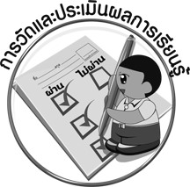
การวัดและประเมินผลการเรียนรู้

1. วิธีการวัดและประเมินผล
1.1 สังเกตพฤติกรรมของนักเรียนในการเข้าร่วมกิจกรรม
1.2 สังเกตพฤติกรรมของนักเรียนในการเข้าร่วมกิจกรรมกลุ่ม

2. เครื่องมือ
2.1 แบบสังเกตพฤติกรรมการเข้าร่วมกิจกรรม
2.2 แบบสังเกตพฤติกรรมการเข้าร่วมกิจกรรมกลุ่ม
3. เกณฑ์การประเมิน
3.1 การประเมินพฤติกรรมการเข้าร่วมกิจกรรม
ผ่านตั้งแต่ 2 รายการ ถือว่า ผ่าน
ผ่าน 1 รายการ ถือว่า ไม่ผ่าน
3.2 การประเมินพฤติกรรมการเข้าร่วมกิจกรรมกลุ่ม
คะแนน 9-10 ระดับ ดีมาก
คะแนน 7-8 ระดับ ดี
คะแนน 5-6 ระดับ พอใช้
คะแนน 0-4 ระดับ ควรปรับปรุง


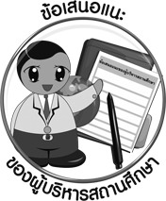
ข้อเสนอแนะของผู้บริหารสถานศึกษา

______________________________________________________________________________
______________________________________________________________________________
______________________________________________________________________________
______________________________________________________________________________
______________________________________________________________________________
______________________________________________________________________________
______________________________________________________________________________
______________________________________________________________________________
______________________________________________________________________________
______________________________________________________________________________
______________________________________________________________________________
______________________________________________________________________________
______________________________________________________________________________
______________________________________________________________________________
______________________________________________________________________________
______________________________________________________________________________
______________________________________________________________________________
______________________________________________________________________________
______________________________________________________________________________
______________________________________________________________________________
______________________________________________________________________________
______________________________________________________________________________
______________________________________________________________________________
______________________________________________________________________________

ลงชื่อ_________________________ (ผู้บริหารสถานศึกษา)
(_________________________)
________/________/________


บันทึกหลังการสอน

ผลการจัดการเรียนการสอน

______________________________________________________________________________
______________________________________________________________________________
______________________________________________________________________________
______________________________________________________________________________
______________________________________________________________________________
______________________________________________________________________________

ปัญหา / อุปสรรค

______________________________________________________________________________
______________________________________________________________________________
______________________________________________________________________________
______________________________________________________________________________
______________________________________________________________________________
______________________________________________________________________________

แนวทางแก้ไข

______________________________________________________________________________
______________________________________________________________________________
______________________________________________________________________________
______________________________________________________________________________
______________________________________________________________________________
______________________________________________________________________________

ลงชื่อ_____________________________ (ผู้บันทึก)
(____________________________)
_________/__________/________

